瓶装水、桶装水协议供货需求
- 项目概况
我校现针对瓶装水、桶装水小额零星采购向社会公开征集供应商，欢迎符合要求的供应商积极参与。
- 项目类别：协议供货。
- 货物清单
序号 | 分类 | 商品名称 | 产品型号 | 品牌 | 单位 | 商品图片 | 单价最高限价（元）
1 | 桶装水 | 天然矿泉水 | 18.9L | 益力 | 桶 | 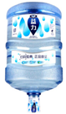  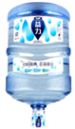 | 20.00
2 | 桶装水 | 天然矿泉水 | 11.3L | 益力 | 桶 |  | 18.00
3 | 瓶装水 | 纯净水 | 360ml*24 | 景田 | 箱 | 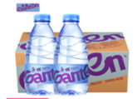 | 28.90
4 | 瓶装水 | 饮用纯净水 | 560ml*12 | 景田 | 箱 | 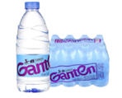 | 19.00
5 | 瓶装水 | 饮用纯净水 | 560ml*24 | 景田 | 箱 | 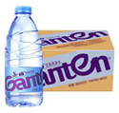 | 38.00
6 | 瓶装水 | 百岁山矿泉水 | 348ml*24 | 景田 | 箱 | 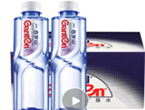 | 30.00
7 | 瓶装水 | 天然弱碱性水 | 380ml*24 | 农夫山泉 | 箱 | 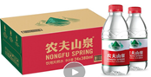 | 32.90
8 | 瓶装水 | 天然弱碱性水 | 550ml*24 | 农夫山泉 | 箱 |  | 37.29
9 | 瓶装水 | 纯净水 | 350ml*24 | 怡宝 | 箱 | 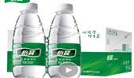 | 27.50
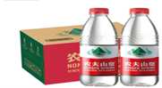
四、凡愿意参加征集的合格供应商，必须备齐以下资料进行网上报名（报名
资料发送至邮箱：6257228@qq.com）
序号 | 需提供的资料
1 | 报名表
2 | 法定代表人证明书原件（加盖公章）
3 | 法人授权委托证明书原件（加盖公章）
4 | 法定代表人身份证复印件（加盖公章、原件备查）
5 | 被授权人身份证复印件（加盖公章、原件备查）
6 | 《营业执照》或法人证书复印件（加盖公章、原件备查）
7 | 企业近三年国家机关或事业单位瓶装水、桶装水类合同复印件（不超过五项）
8 | 服务方案（须包括交货周期承诺、售后服务保证、拟派人员资质、违约责任、应急响应等内容）
9 | 报价单  报价要求：采用折扣率报价的方式，结算以实际采购数量为准，结算价=单价最高限价×折扣率×实际采购数量。折扣率采用小数点格式进行填报，且最多保留小数点后两位，0＜折扣率≤1，如：0.95、0.80、0.78；未按此要求填写的将失去报名资格。
10 | 《履约承诺函》

